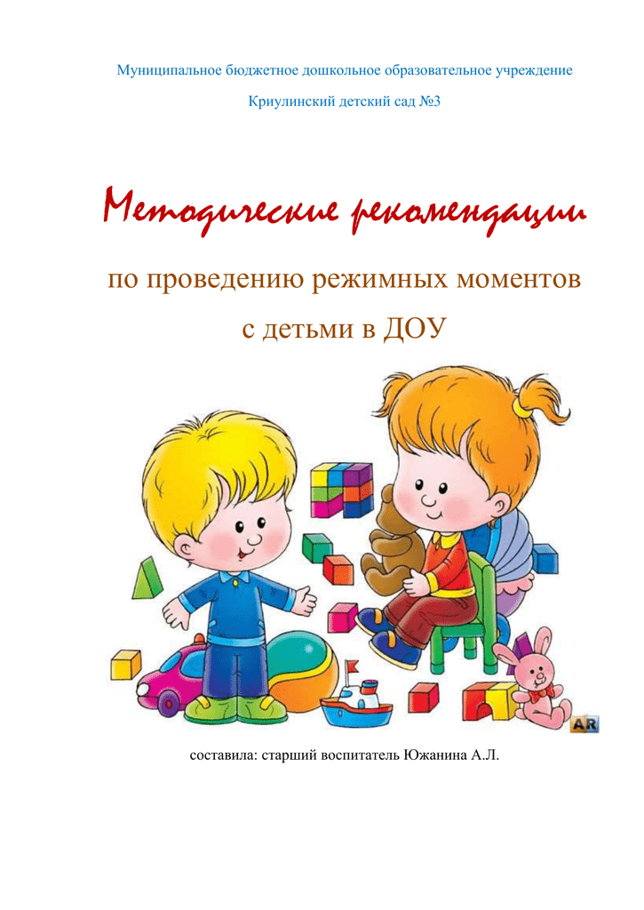
Рівненська область
Вараська міська рада
Заклад дошкільної освіти ( ясла – садок ) №1

«Роль дидактичних ігор
у формуванні соціального
здоров’я дошкільників»

Підготувала:
вихователь Р. ТИШКО

м. Вараш - 2022
Гра виникає тоді, коли з'являються реалізовуються безпосередньо тенденції дитини діяти як дорослий і разом з тим зберігається характерна для раннього дитинства тенденція до негайної реалізації бажань. Сутність гри, по Л.С. Виготському , полягає в тому, що вона є виконання узагальнених бажань дитини, основним змістом яких є система відносин з дорослими.
Гра - це діяльність, у якій дитина спочатку емоційно, а потім інтелектуально освоює всю систему людських відносин. Гра - це особлива форма освоєння дійсності шляхом її відтворення, моделювання.
Отже:
Гра - це така форма діяльності, в якій діти, створюючи спеціальну ігрову ситуацію, заміщаючи одні предмети іншими, заміщуючи реальні дії скороченими, відтворюють основні смисли людської діяльності і засвоюють ті форми відносин, які будуть реалізовані, здійснені згодом.
Саме тому гра - це провідна діяльність, вона дає можливість дитині вступити у взаємодію з такими сторонами життя, які в реальному житті дитина вступити не може.
Гра виникає тоді, коли з'являються реалізовуються безпосередньо тенденції дитини діяти як дорослий і разом з тим зберігається характерна для раннього дитинства тенденція до негайної реалізації бажань.
Гра - це діяльність, у якій дитина спочатку емоційно, а потім інтелектуально освоює всю систему людських відносин.
Гра - це особлива форма освоєння дійсності шляхом її відтворення, моделювання.
“Без гри немає і не може бути повноцінного розумового розвитку.
Гра - це величезне світле вікно, через яке в духовний світ дитини вливається цілющий потік уявлень, понять.
У грі дитина набуває нові знання, вміння, навички. Ігри, що сприяють розвитку сприйняття, уваги, пам'яті, мислення, розвитку творчих здібностей, спрямовані на розумовий розвиток дошкільника в цілому.
Гра виникає лише на певних етапах розвитку суспільства, коли дитина не може взяти безпосередню участь у системі суспільної праці, коли виникає "порожній" проміжок часу, коли треба почекати, щоб дитина підросла. У дитини наявна тенденція в це життя активно входити. На грунті цієї тенденції і виникає гра.
Дидактичні ігри - це вид навчальних занять, організованих у вигляді навчальних ігор, що реалізують ряд принципів ігрового, активного навчання і відрізняються наявністю правил, фіксованої структури ігрової діяльності і системи оцінювання, один з методів активного навчання.

Дидактична гра - це така колективна , цілеспрямована навчальна діяльність, коли кожен учасник і команда в цілому об'єднані вирішенням головної задачі і орієнтують свою поведінку на виграш. Дидактична гра - це активна навчальна діяльність з імітаційного моделювання досліджуваних систем, явищ, процесів.
Дидактична гра є одним з важливих методів активного навчання дітей, при цьому ігрова ситуація, як правило, береться виходячи з методичної основи заняття. Роль кожного з учасників у грі чітко визначена, є правила і певна система оцінок, а в грі передбачено строгий і поетапний порядок дій.
У грі дитина розвивається фізично, привчається долати труднощі. У нього виховується кмітливість, винахідливість, ініціатива., через гру діти можуть пізнати життя, пізнати самих себе.

«Програма виховання в дитячому садку» пред'являє до дидактичним іграм великі вимоги. У ній говориться: «З допомогою дидактичних ігор вихователь здійснює сенсорне виховання дітей, розвиває пізнавальні процеси (допитливість, розуміння взаємозв'язку найпростіших явищ тощо). Він використовує гру як засіб розвитку мислення, мови, уяви, пам'яті, розширення і закріплення уявлень про навколишнє життя».
Обов'язковим компонентом дидактичної гри є її правила. Правила служать тому, щоб організувати поведінку дитини і його дії. Правила роблять гру напруженою і цікавою, ставлять заборони та приписи, яким повинен слідувати дитина в процесі гри. Для дотримання правил дитина має вчитися долати негативні емоції, які проявляються через невдалих результатів, вчитися докладати зусилля волі. Коли ви визначаєте правила гри, в яку хочете грати, не ставте занадто жорстких або нездійсненних поки для дитини умов. Дитина повинна отримувати радість від виконання завдання.
Зупинимося більш докладно на структурні компоненти дидактичної гри.

Ігровий задум - перший структурний компонент гри - виражений, як правило, в назві гри. Він закладений в тій дидактичної задачі, яку треба вирішити в навчальному процесі. Ігровий задум часто виступає у вигляді питання, ніби проектує хід гри, або у вигляді загадки. У будь-якому випадку він надає грі пізнавального характеру, висуває до учасників гри певні вимоги щодо знань.
Кожна дидактична гра має правила, які визначають порядок дій і поведінку учнів у процесі гри, сприяють створенню на уроці робочої атмосфери. Крім того, правила гри виховують уміння керувати своєю поведінкою, підкорятися вимогам колективу.
Правила можуть забороняти, дозволяти, наказувати щось дітям у грі, робити гру цікавою , напруженою.
Дотримання правил у грі вимагає від дітей певних зусиль волі, уміння поводитися з однолітками, долати негативні емоції, які проявляються з-за невдалого результату. Важливо, визначаючи правила гри, ставити дітей в такі умови, при яких вони отримали б радість від виконання завдання.
Істотною стороною дидактичної гри є ігрові дії, що регламентуються правилами гри, сприяють пізнавальній активності учнів, дають їм можливість проявити свої здібності, застосувати наявні знання, вміння і навички для досягнення цілей гри.
Вижователь, як керівник гри, спрямовує її в потрібне дидактичне русло, за необхідності активізує її хід різноманітними прийомами, підтримує інтерес до гри, підбадьорює відстаючих .
Завдяки наявності ігрових дій дидактичні ігри, які використовуються на заняттях, роблять навчання більш цікавим, емоційним, допомагають підвищити довільну увагу дітей, створюють передумови до більш глибокого оволодіння знаннями, уміннями і навичками.

Ігрові дії - основа гри. Чим різноманітніше ігрові дії, тим цікавіше для дітей сама гра. В різних іграх ігрові дії різні за їх спрямованістю та за ставленням до гравців. Це, наприклад, можуть бути рольові дії, відгадування загадок, просторові перетворення і т.д.
Ігрове дію, що складаються з декількох ігрових елементів, зосереджує увагу дітей на зміст та правила гри на більш тривалий час і створює сприятливі умови для виконання дидактичного завдання.
Використовуючи дидактичну гру у виховно-освітньому процесі, через її правила і дії у дітей формують коректність, доброзичливість, витримку.
Основою дидактичної гри, яка пронизує собою її структурні елементи, є пізнавальний зміст або дидактична завдання. Пізнавальне зміст полягає у засвоєнні тих знань і вмінь, які застосовуються при вирішенні навчальної проблеми, поставленої грою.
Для вибору дидактичної гри необхідно знати рівень підготовленості вихованців, так як в іграх вони повинні оперувати вже наявними знаннями і уявленнями. Інакше кажучи, визначаючи дидактичну задачу, треба насамперед мати на увазі, які знання, уявлення дітей повинні засвоюватися, закріплюватися дітьми, які розумові операції у зв'язку з цим повинні розвиватися, які якості особистості дітей можна формувати засобами даної гри.
Ігрова завдання здійснюється дітьми. Дидактична завдання в дидактичній грі реалізується через ігрову завдання. Вона визначає ігрові дії, стає завданням самої дитини. Найголовніше: дидактична задача в грі навмисно замаскована і постає перед дітьми у вигляді ігрового задуму (завдання).

Обладнання дидактичної гри значною мірою включає в себе обладнання. Це наявність технічних засобів навчання. Сюди також належать різні засоби наочності, а також дидактичні роздавальні матеріали
Дидактична гра має певний результат, який є фіналом гри, надає грі закінченість. Він виступає перш за все у формі розв'язання поставленого навчального завдання і дає дітям моральне і розумове задоволення. Для вчителя результат гри завжди є показником рівня досягнень дітей або в засвоєнні знань.
Підведення результатів має велике значення, так як дає учасникам моральне задоволення.
У будь-якому випадку необхідно оцінити дидактичний результат гри .
Дидактичний ефект посилюється, якщо діти беруть участь у підготовці атрибутів і призів, а також у розробці правил гри.
Всі структурні елементи дидактичної гри взаємопов'язані між собою, і відсутність основних з них руйнує гру . Без ігрового задуму та ігрових дій, без організовують гру правил, дидактична гра або неможлива, або втрачає свою специфічну форму, перетворюється на виконання вказівок, вправ.
Поєднання всіх елементів гри та їх взаємодія підвищують організованість гри, її ефективність, призводять до бажаного результату.

Підведення підсумків (результат) - проводиться відразу по закінченні гри. Це може бути підрахунок балів; виявлення дітей, які краще виконували ігрове завдання; визначення команди - переможниці, необхідно при цьому відзначити досягнення кожної дитини, підкреслити успіхи відстаючих дітей.
При проведенні ігор необхідно зберегти всі структурні елементи.
Дидактична гра дає можливість вирішувати різні педагогічні завдання в ігровій формі, найбільш доступною і привабливою для дітей. Потреба в грі і бажання грати у дошкільників необхідно використовувати і направити в цілях вирішення певних навчальних виховних завдань. Завдання, що стоїть перед вихователем, суттєво відрізняється від завдання вчителя школи: вона полягає в залученні дітей до матеріалу, що дає поживу уяві, затрагивающему не тільки чисто інтелектуальну, але й на емоційну сферу.
Методика організації дидактичних ігор
Організація дидактичних ігор педагогом здійснюється в трьох основних напрямках :підготовка до проведення дидактичної гри, її проведення і аналіз.
У підготовку до проведення дидактичної гри входять:
- відбір ігри відповідно до завдань виховання і навчання :поглиблення і узагальнення знань, розвиток сенсорних здібностей ,активізація психічних процесів;
- встановлення відповідності відібраною гри програмним вимогам виховання і навчання дітей певної вікової групи;

- визначення найбільш зручного часу проведення дидактичної гри;
- вибір місця для гри, де діти можуть спокійно грати , не заважаючи іншим;
- визначення кількості граючих ;
- підготовка необхідного дидактичного матеріалу для гри;
- підготовка до гри самого вихователя : він повинен вивчити і осмислити весь хід гри ,своє місце в грі, методи керівництва грою;
- підготовка до гри дітей: збагачення їх знаннями , уявленнями про предмети і явища навколишнього життя, необхідними для вирішення ігрової задачі.
Проведення дидактичних ігор включає:
- ознайомлення дітей із змістом гри, з дидактичним матеріалом ,що буде використаний;
- пояснення ходу, правил гри. При цьому вихователь звертає увагу на поведінку дітей у відповідності з правилами гри, на чітке виконання правил;
- показ ігрових дій, у процесі якої вихователь вчить дітей правильно виконувати дії, показуючи ,що в іншому випадку гра не призведе до потрібного результату;
- визначення ролі вихователя в грі, його участь в якості граючого ,вболівальника чи арбітра;
- підбиття підсумків гри-це відповідальний момент, коли діти досягають в грі, можна судити про його ефективності , про те, чи буде вона з інтересом використовуватися в самостійній ігровій діяльності дитини. Наприкінці гри педагог запитує у дітей, чи сподобалася їм гра, і обіцяє, що наступного разу можна грати в нову гру, вона буде також цікавою .Аналіз проведення гри спрямований на виявлення прийомів її підготовки та проведення :які прийоми виявилися ефективними в досягненні поставленої мети, що не спрацювало і чому. Це допоможе удосконалювати як підготовку, так і сам процес проведення гри уникнути надалі помилок. Крім того, аналіз дозволяє виявити індивідуальні особливості в проведенні і характері дітей і, значить, правильно організувати індивідуальну роботу з ними . Самокритичний аналіз використання гри у відповідності з постійною метою допомагає варіювати гру, збагачувати її новим матеріалом у подальшій роботі. Гра стає методом навчання ,приймає форму дидактичної ,якщо в ній чітко визначені дидактична завдання, ігрові правила і дії. У такій грі вихователь знайомить дітей з правилами , ігровими діями вчить, як їх треба виконати. Діти оперують наявними знаннями, які в ході гри засвоюються, систематизуються ,узагальнюються.
З допомогою дидактичної гри дитина може здобувати нові знання спілкуючись з вихователем зі своїми однолітками в процесі спостереження за граючими , їх висловлюваннями ,діями в ролі уболівальник, а дитина отримує багато нової для себе інформації .І це дуже важливо для його розвитку.

